CENTRO DE EDUCAÇÃO INFANTIL ANJO AZUL
Rua 31 de Março/nº 1508
Lacerdópolis – SC
CEP: 89660 000
Fone: (49) 3552 0279
E-mail: ceianjoazullacerdopolis@gmail.com
Blog: www.ceianjoazul.blogspot.com

Professora: Maiara Barbosa
Professora auxiliar: Letícia Viganó Resmini
Coordenadora: Marizane Dall’Orsoletta
Turma: PRÉ I
Semana: 15 a 19 de junho de 2020.
Carga horária: 15 horas semanais (plataforma/grupo WhatsApp).
SUGESTÕES DE EXPERIÊNCIAS DE APRENDIZAGEM
Vamos conhecer a natureza que há perto de nós?
Vamos fazer um passeio pelos arredores de sua casa? Leve junto com você uma caixa. Durante este passeio aproveite para:
- Sentir os cheiros;
- Sentir o vento;
- Ouvir os sons;
- Sente-se na grama e observe os animais que ali vivem.
Após brincar e vivenciar a natureza, colete alguns elementos (Exemplo: folhas, flores, pedras, gravetos...) e guarde-os dentro da sua caixa.
Vamos construir uma paisagem com os elementos que você coletou no dia anterior? Represente seu jardim e alguns animais que ali vivem!
Exemplos:
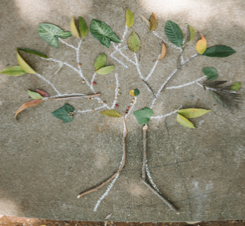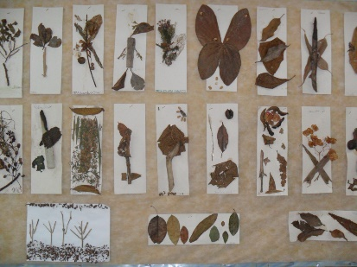
Use sua criatividade!
Vamos fazer uma pintura diferente?
Para isso você vai precisar construir seu próprio pincel. Utilize os elementos que você coletou.
Você vai precisar de:
Um graveto;
Algumas folhas de sua preferência;
Em seguida, amarre as folhas no graveto, escolha onde pintar (a4, papelão) pegue suas tintas e divirta-se!
Exemplo:
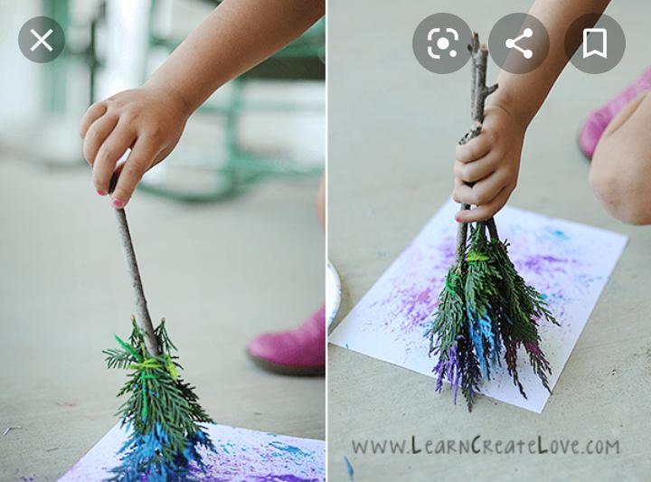

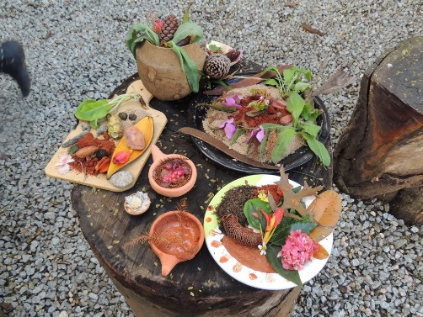
Que tal brincar de fazer comidinha?
Os ingredientes são:
Muita areia;
Muita terra;
Folhas;
Pedras;
Água;
Criatividade e diversão á gosto!
Que natureza você vê?
Todos os dias observamos a natureza que existe ao nosso redor. A partir de tudo que já observamos, você consegue criar novos seres para esse planeta? Use a sua imaginação, observe a vida ao seu redor, crie a sua floresta imaginária. DESENHE-A.

Observação: Os pais que quiserem, podem postar em suas redes sociais as crianças realizando as atividades/experiências. São experiências de aprendizagens que poderão ser repetidas durante o período. Aproveite cada momento com seus filhos. “Família e escola: uma parceria de sucesso!”

